15 февраля в МБОУ Маргаритовской СОШ прошли классные часы посвященные выводу войск из Афганистана.
Вахта памяти у мемориальной доски, посвященной воинам – интернационалистам Жорник Н.Н и Калашникову М.Л.
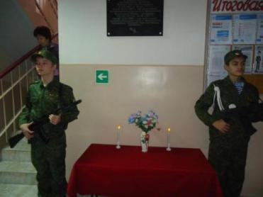
Общешкольная линейка
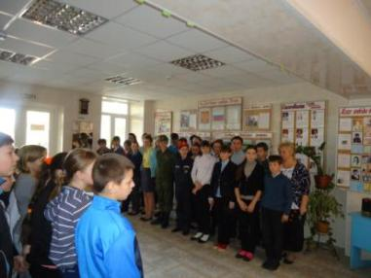
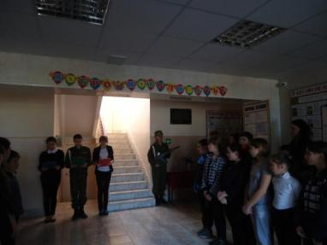
1 класс – «Афганистану посвящается…»
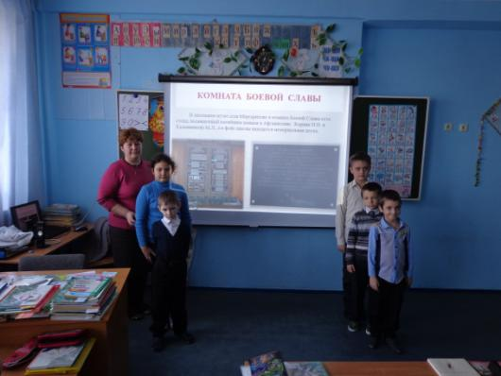
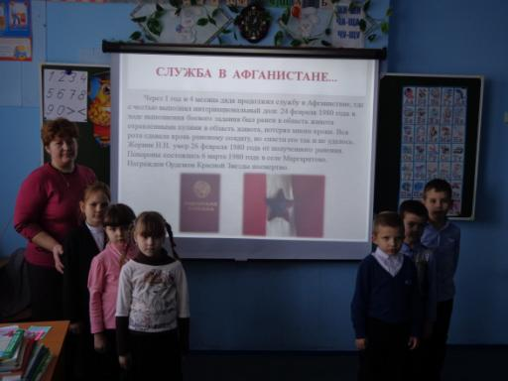

2 А класс – «Нельзя нам забывать Афганистан»
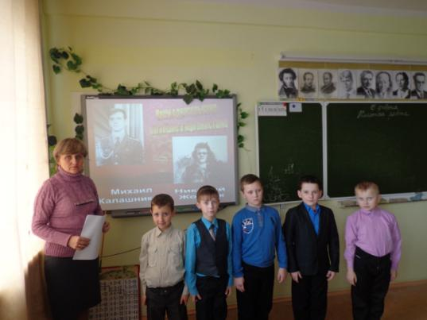
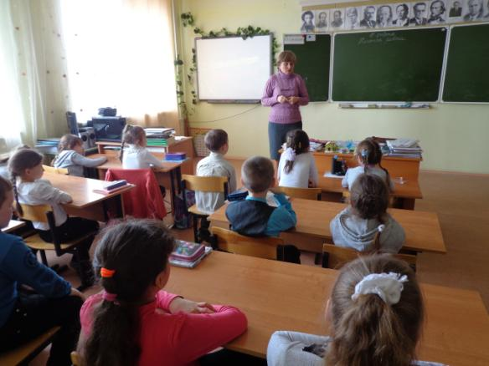

2Б класс - «Нельзя нам забывать Афганистан»
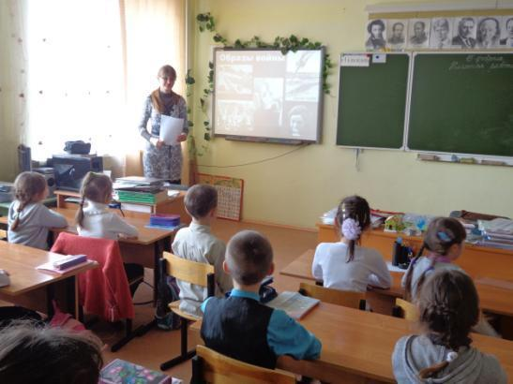
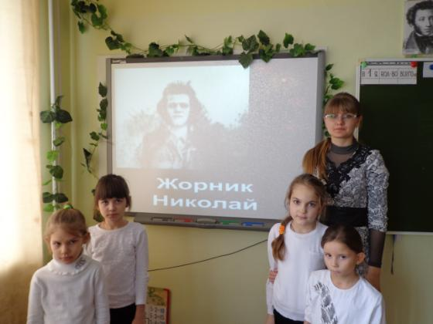

3 класс – « Афганистан – наша память и боль»
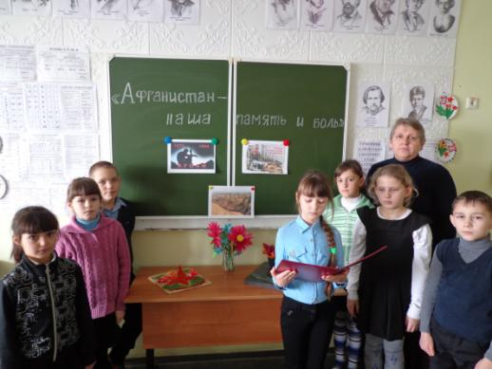
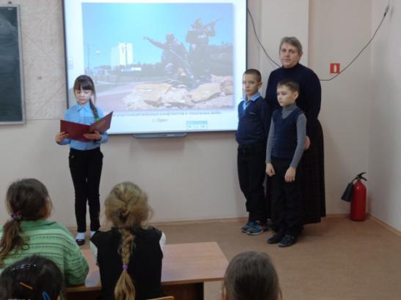

4 класс – «Афганистан ты боль в душе моей»
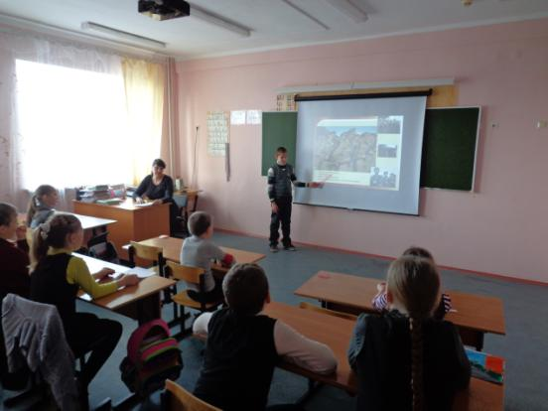
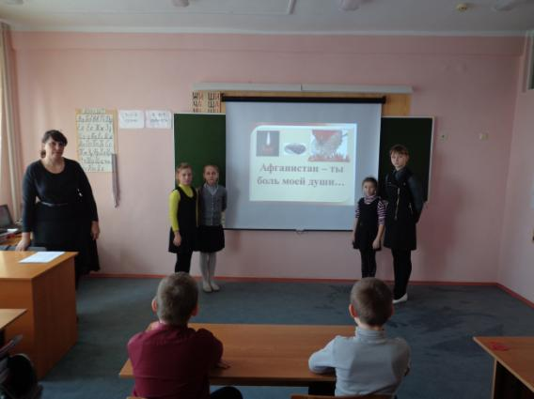

«Афганистан не заживающая рана….» - 5 класс.
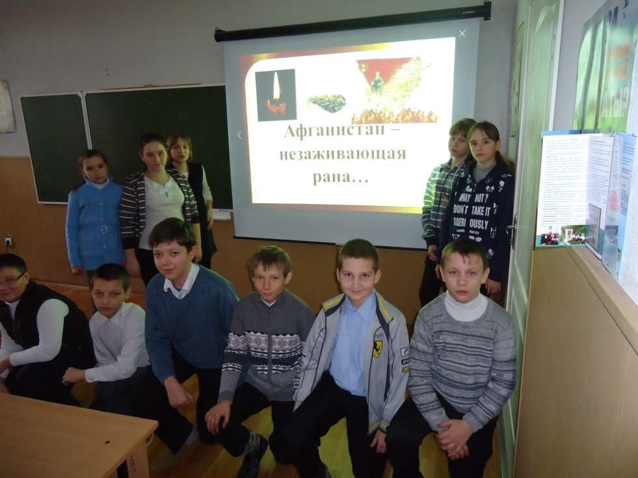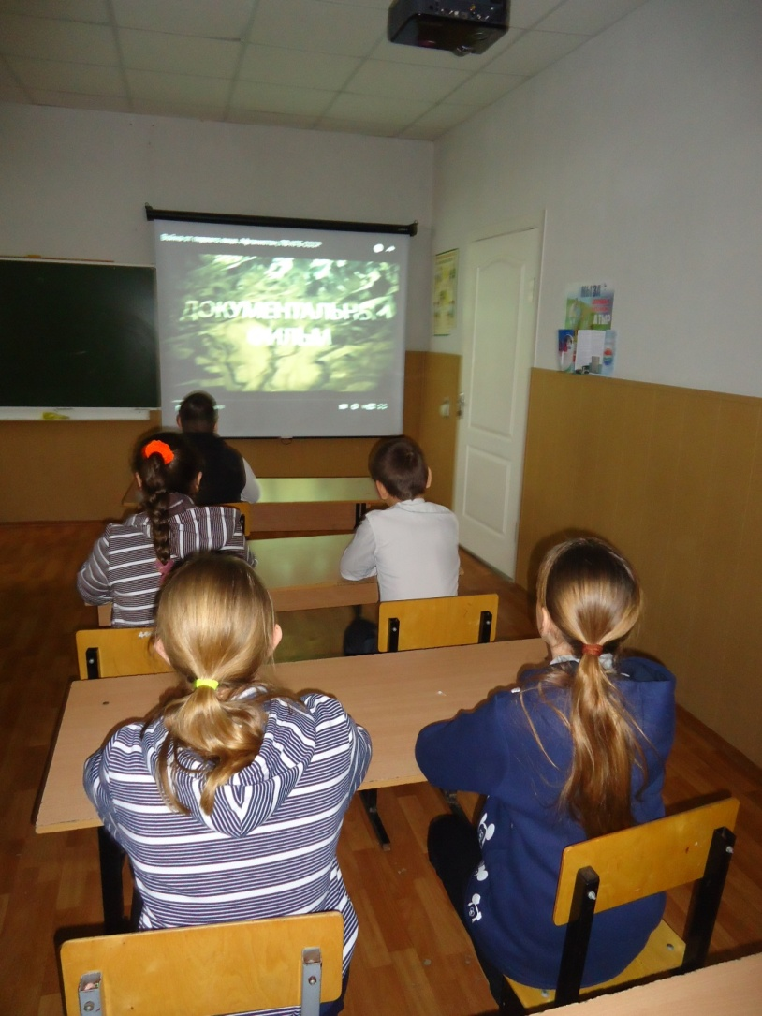

Классный час «Афганистан болит в моей душе» - 6 класс
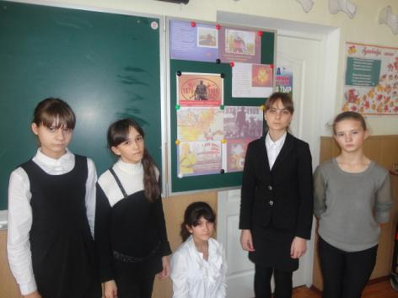
Классный час «Подвиг их бессмертен» - 7 класс
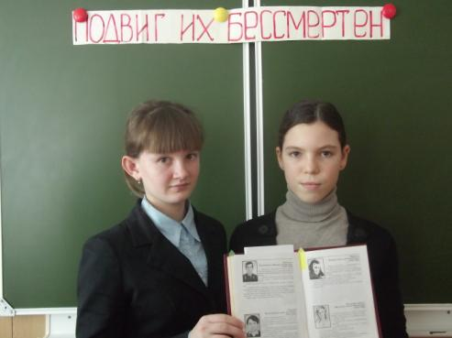

Классный час «Афганистан болит в моей душе» - 8 класс
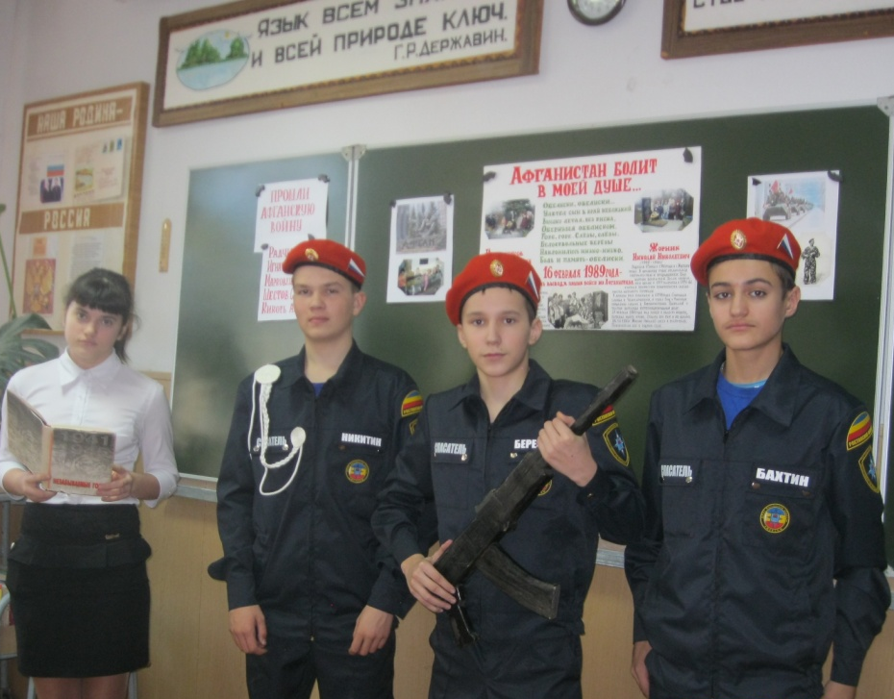
урока Мужества «Вывод советских войск из Афганистана» в 10 – 11 классах
(на базе школьного музея).
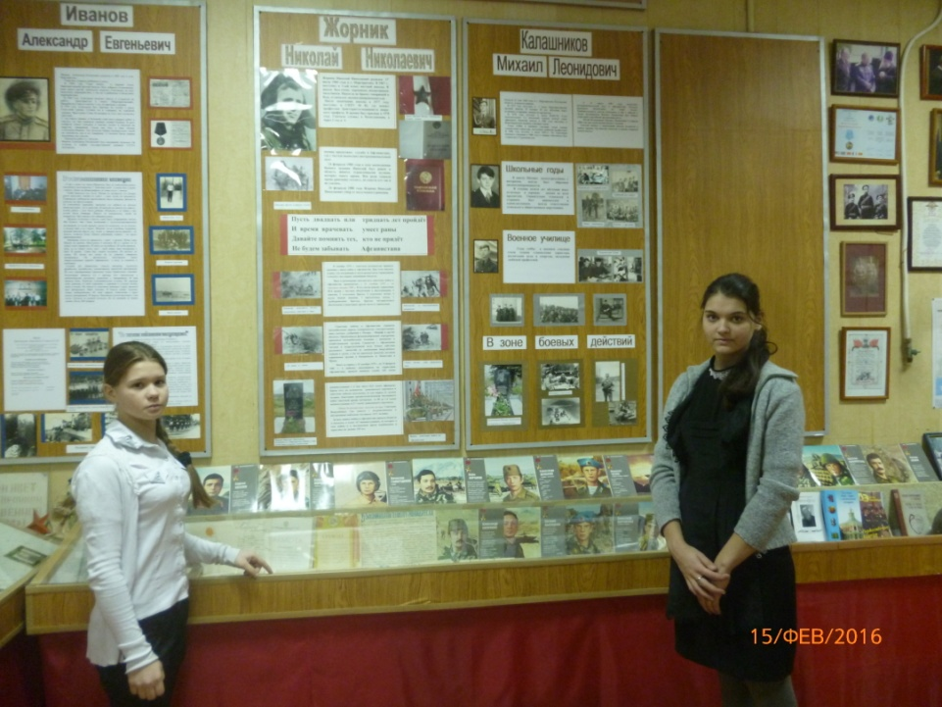

Зам. директора по В.Р. Шкурко К.В.

